Координационные металл-органические и водородно-связанные каркасные полимеры на основе функционализированных циклосилоксанов
Кутумов С.П., Арзуманян А.В.
Аспирант, 4 год обучения
Институт элементоорганических соединений им. А.Н. Несмеянова РАН,
Москва, Россия
E-mail: Skutumov@yandex.ru
В последние годы объектом интенсивных исследований в области пористых материалов стали аналоги цеолитов на основе органических соединений – водородно-связанные каркасные полимеры (HOF-ы – Hydrogen-bonded Organic Framework) и координационные металл-органические каркасные полимеры (MOF-ы – Metal Organic Framework). Ключевыми особенностями данных материалов являются потенциально высокая удельная поверхность и возможность настройки их свойств, исходя из структуры строительных блоков – лигандов и металлических узлов. С помощью правильного выбора этих блоков можно изменять и совершенствовать свойства данных материалов. Одним из возможных путей является применение кремнийорганических строительных блоков как для получения HOF-ов, так и MOF-ов.
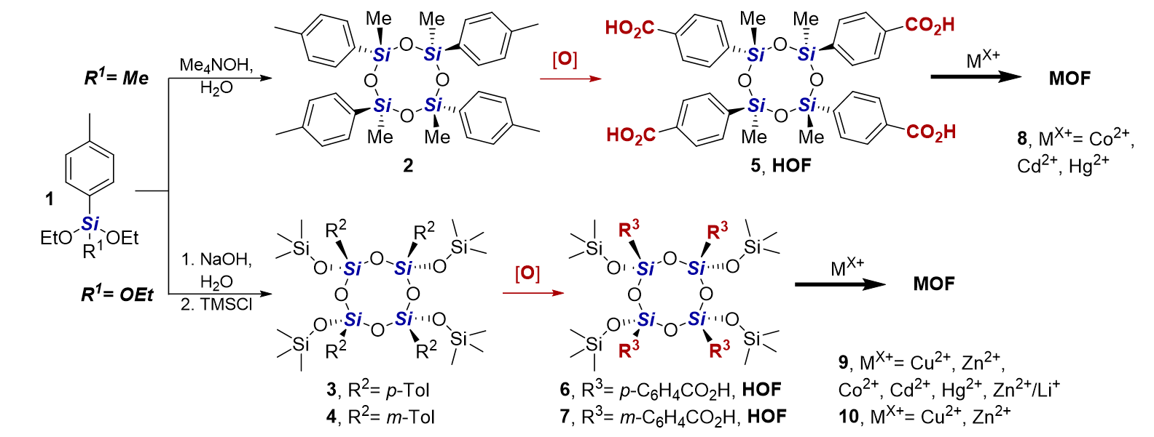
Целью настоящего исследования являлась разработка общих подходов к синтезу циклических термостойких амфифильных силоксан-содержащих строительных блоков с получением HOF-ов и MOF-ов. Так, стереорегулярность толил-содержащих циклических силоксанов 2 и 3,4 была задана выбором условий [1, 2] для гидролитической конденсации алкоксисиланов 1 (Схема 1). Функционализация циклов 2-4 путём аэробного окисления [3] позволила получить карбоксифенил-содержащие функциональные производные 5-7. Последние в относительно мягких реакционных условиях (25 ◦С, 1 атм.) образуют HOF-ы и MOF-ы на основе переходных металлов 8-10 (Схема 1). Была исследована термическая и сольволитическая (в том числе в присутствии ряда азотсодержащих оснований) стабильность полученных MOF-ов. Кристаллические структуры полученных соединений были установлены методом монокристальной рентгеновской дифракции.
Работа выполнена при поддержке гранта РНФ 19-73-10172-П.
Литература
1. Goncharova I. K. et al. The selective synthesis of di-and cyclosiloxanes bearing several hidden p-tolyl-functionalities // J. Organomet. Chem. 2022. Vol. 978. P. 122482.
2. Anisimov A. A. et al. Sodium cis-tetratolylcyclotetrasiloxanolate and cis-tritolylcyclotrisiloxanolate: Synthesis, structure and their mutual transformations // J. Organomet. Chem. 2016. Vol. 823. P. 103-111.
3. Goncharova I. K. et al. Aerobic Co-/N-hydroxysuccinimide-catalyzed oxidation of p-tolylsiloxanes to p-carboxyphenylsiloxanes: synthesis of functionalized siloxanes as promising building blocks for siloxane-based materials // J. Am Chem. Soc. 2019. Vol. 141. №. 5. P. 2143-2151.

